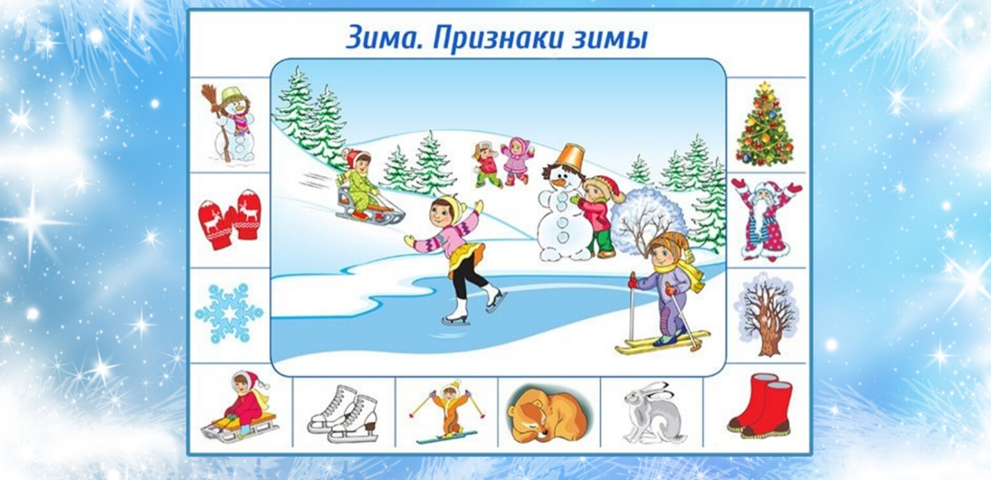
Рекомендации учителя-дефектолога для родителей
по расширению представлений детей о зимнем периоде года
1.Побеседуйте с ребенком:
- Какое время года наступило?
- Почему ты так решил?
- Какая погода стоит зимой?
- Как одеты люди?
- Какие зимние развлечения у детей?

2. На прогулке понаблюдайте с ребѐнком за зимними изменениями в природе.
3.Помогите ребѐнку запомнить приметы зимы:
- Земля покрыта снегом, а реки и озѐра – льдом.
- Стало холодно, на улице мороз.
- Дуют сильные ветры, часто бывают метели, снегопады.
- Ночи стоят длинные, а дни – короткие.
- Люди надели тѐплую зимнюю одежду.
- Дети катаются на санках, лыжах, коньках, лепят снеговиков, строят снежные крепости, играют в снежки.

4. Поиграйте в игры
«Какой? Какая?»
- Зима какая? (холодная, морозная, снежная и т.д.)
- Снег какой? (белый, пушистый, легкий и т.д.)
- Лед какой? (холодный, прозрачный, твердый и т.д.)
- Мороз какой? (зимний, крепкий, суровый)

«Скажи ласково»
- Санки -…(саночки) снежинка -…(снежиночка)
- сосулька –… (сосулечка) зима -…(зимушка)
- горка – …(горочка) снег -…(снежок)

« Подбери родственные слова»
- Зима – зимушка, зимовать, зимний, зимовье…
- Мороз – морозить, морозный, заморозки, …
- Лед – дедок, ледяной, ледник, гололед, …

5.Загадайте ребенку загадки:

- Летит – молчит, лежит – молчит,
- Запорошила дорожки, разукрасила дорожки,
- Радость людям подарила и на санках прокатала (зима)

6. Объясните ребенку поговорки:
- Декабрь год кончает, а зиму начинает.
- Январь году начало, а зиме середина.
- В феврале зима с весной встречается.

7. Почитайте ребенку рассказы о зимних месяцах.
ДЕКАБРЬ
Декабрь — первый зимний месяц. Белые снежинки укрывают землю
пушистым ковром. Деревья и кустарники стоят без листьев, на голых ветках
лежит снег, а сосна и ель остаются по-прежнему зелеными. Сквозь серые
облака редко проглядывает солнце, поэтому декабрь называют в народе —
«хмурень». В декабре дни короткие, ночи длинные, смеркается рано, а по
ночам трещит мороз. Холодно в декабре зверям и птицам, зайцы одеты в
белоснежные пушистые шубки, чтобы ни волк, ни лиса не заметили их на
белом снегу. Медведи спят в берлогах. Белки прыгают по веткам и грызут
еловые шишки. Холодно и голодно зимой птицам. Они перебираются
поближе к жилью человека и прячутся от морозов и метелей под крышами
домов. В самом конце декабря дети и взрослые готовятся к встрече Нового
года. Наряжают елку, украшают ее разноцветными шарами и бусами.

ЯНВАРЬ
Январь — второй зимний месяц. В народе январь называют «лютень».
«Месяц январь — зимы государь», — так народ говорит. В январе сугробы
высокие. Мороз на стеклах рисует удивительные узоры. Холодно и голодно в
январе зверям и птицам. Белочка в сильные морозы прячется в дупле. Лисица
забирается глубоко в нору. Медведь спит в теплой берлоге. По ночам воют
волки и голод гонит их ближе к жилью человека. В январе отмечают светлый
праздник Рождества Христова. У детей в этом месяце много веселых забав:
катание на санках, лыжах, коньках. Солнце в январе поднимается выше и
светит ярче.

ФЕВРАЛЬ
Февраль — последний зимний месяц. В этом месяце дуют сильные ветры.
Метели и вьюги наметают высокие сугробы. В старину февраль называли
«снеговеем».
В феврале день становится длиннее и начинает пригревать солнышко. В этом
месяце бывают оттепели, снег подтаивает, а сугробы оседают. Все чаще
слышно пение птиц. Воробьи собираются в стайки и громко, радостно
чирикают. Затягивают веселую песню синицы. Начинаются игры у зайцев,
лисиц, только медведь все еще спит в берлоге.
Когда наступает оттепель, снег становится липким и из него можно лепить
снеговиков, снежные крепости, играть в снежки.

